DẤU ẤN 20 NĂM – HÀNH TRÌNH KIẾN TẠO TRI THỨC VÀ KHÁT VỌNG VƯƠN XA CỦA TRƯỜNG ĐẠI HỌC TÂY ĐÔ

Hai mươi năm – một chặng đường không chỉ được đo bằng thời gian, mà còn được khắc họa bằng những nỗ lực bền bỉ, những bước tiến mạnh mẽ và những thành tựu đáng tự hào. Trải qua hai thập kỷ hình thành và phát triển, Trường Đại học Tây Đô đã từng bước khẳng định vị thế của mình trong hệ thống giáo dục đại học Việt Nam, trở thành một trong những trung tâm đào tạo, nghiên cứu và chuyển giao tri thức uy tín tại khu vực Đồng bằng sông Cửu Long.
Từ những ngày đầu đặt nền móng với nhiều khó khăn và thử thách, đến hôm nay, Nhà trường đã vươn mình mạnh mẽ, ghi dấu ấn sâu sắc trong sự nghiệp giáo dục - đào tạo, góp phần quan trọng vào việc cung cấp nguồn nhân lực chất lượng cao phục vụ sự phát triển kinh tế xã hội của khu vực và cả nước.
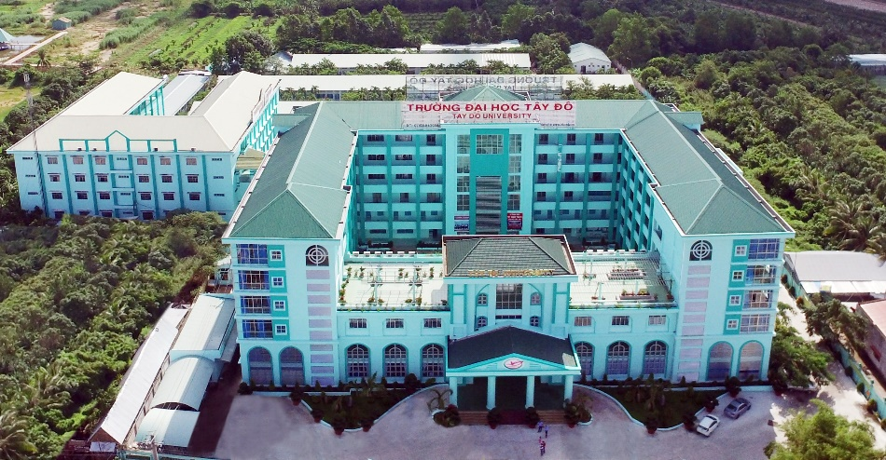
Trường Đại học Tây Đô
Khởi nguồn của một khát vọng giáo dục
Sự ra đời của Trường Đại học Tây Đô là kết tinh của khát vọng xây dựng một môi trường giáo dục đại học chất lượng ngay tại vùng đất Tây Nam Bộ – nơi giàu tiềm năng phát triển nhưng còn nhiều thách thức về nguồn nhân lực chất lượng cao.
Ngay từ những ngày đầu thành lập, Nhà trường đã xác định rõ sứ mệnh của mình: đào tạo nguồn nhân lực có trình độ chuyên môn vững vàng, đạo đức nghề nghiệp chuẩn mực, năng động, sáng tạo và có khả năng thích ứng với sự phát triển không ngừng của xã hội hiện đại.
Dù còn đối mặt với nhiều khó khăn về cơ sở vật chất, nguồn lực và kinh nghiệm quản lý, tập thể lãnh đạo, giảng viên và cán bộ nhân viên của Nhà trường vẫn luôn giữ vững tinh thần đoàn kết, tâm huyết với sự nghiệp trồng người. Chính ý chí và quyết tâm ấy đã tạo nên nền móng vững chắc cho sự phát triển của trường trong những năm tiếp theo.
Hai thập kỷ phát triển bền vững và không ngừng đổi mới
Trải qua 20 năm xây dựng và trưởng thành, Trường Đại học Tây Đô đã không ngừng mở rộng quy mô đào tạo, đa dạng hóa các ngành học và nâng cao chất lượng giáo dục. Các chương trình đào tạo được thiết kế theo hướng hiện đại, gắn liền với nhu cầu thực tiễn của xã hội, giúp sinh viên không chỉ nắm vững kiến thức chuyên môn mà còn phát triển toàn diện về kỹ năng và tư duy.
Song song với đó, Trường luôn chú trọng xây dựng và phát triển đội ngũ giảng viên có trình độ chuyên môn cao, giàu kinh nghiệm và tâm huyết với nghề. Đây chính là yếu tố then chốt góp phần nâng cao chất lượng đào tạo và khẳng định uy tín của nhà trường.
Cơ sở vật chất của trường cũng ngày càng được đầu tư đồng bộ và hiện đại. Hệ thống giảng đường, phòng thí nghiệm, thư viện, khu thực hành và các công trình phục vụ học tập – nghiên cứu được nâng cấp liên tục, tạo nên một môi trường học tập thuận lợi, năng động và sáng tạo cho sinh viên.
Bên cạnh hoạt động đào tạo, nhà trường còn đẩy mạnh nghiên cứu khoa học, hợp tác quốc tế và liên kết với nhiều tổ chức, doanh nghiệp nhằm nâng cao hiệu quả đào tạo, đồng thời tạo cơ hội thực tập và việc làm cho sinh viên sau khi tốt nghiệp.
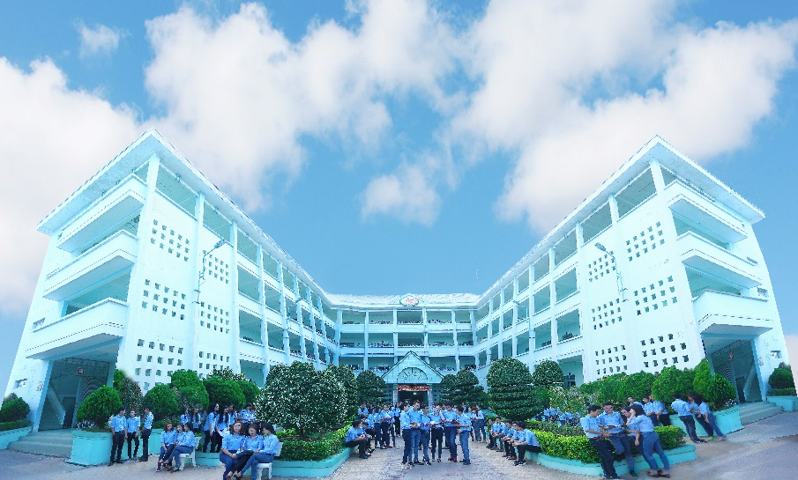
Trường Đại học Tây Đô
Nơi ươm mầm tri thức và chắp cánh ước mơ
Trong suốt 20 năm qua, Trường Đại học Tây Đô đã đào tạo và cung cấp cho xã hội hàng chục nghìn dược sĩ, bác sĩ thú y, cử nhân, kỹ sư, trong nhiều lĩnh vực khác nhau. Nhiều cựu sinh viên của trường hiện đang đảm nhiệm những vị trí quan trọng trong các cơ quan, doanh nghiệp, tổ chức trong và ngoài khu vực.
Mỗi thế hệ sinh viên trưởng thành từ mái trường Tây Đô không chỉ mang theo tri thức chuyên môn mà còn mang theo tinh thần trách nhiệm, bản lĩnh và khát vọng cống hiến cho xã hội.
Nhà trường không chỉ là nơi truyền đạt kiến thức, mà còn là môi trường nuôi dưỡng nhân cách, khơi dậy tinh thần sáng tạo, rèn luyện kỹ năng sống và phát triển toàn diện cho người học. Những hoạt động ngoại khóa, phong trào sinh viên, các chương trình nghiên cứu và khởi nghiệp đã góp phần tạo nên một môi trường học tập năng động và giàu cảm hứng.
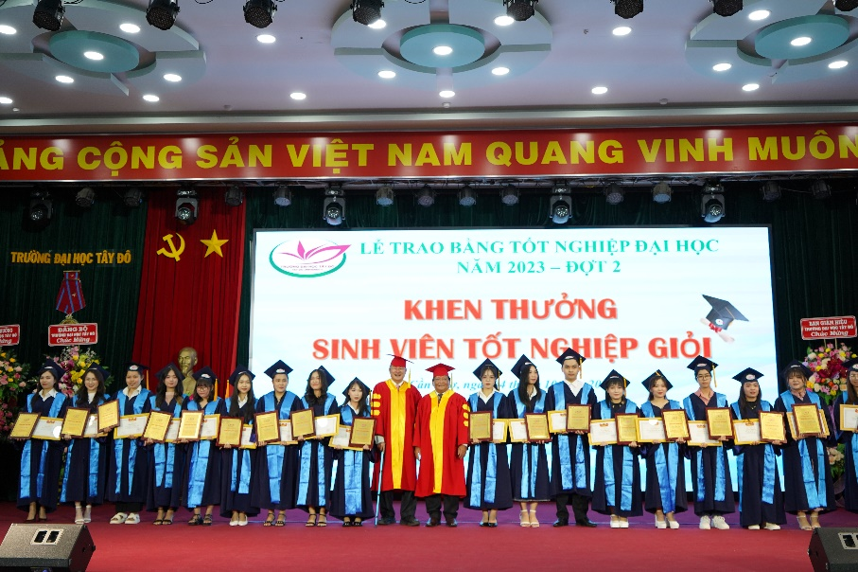
Sinh viên Trường Đại học Tây Đô trong buổi Lễ tốt nghiệp
Hướng tới tương lai – Khát vọng vươn tầm
Bước sang chặng đường phát triển mới, Trường Đại học Tây Đô tiếp tục kiên định với mục tiêu nâng cao chất lượng đào tạo, đẩy mạnh nghiên cứu khoa học, tăng cường hợp tác quốc tế và ứng dụng công nghệ trong giáo dục.
Với nền tảng vững chắc đã được xây dựng trong suốt hai thập kỷ qua, cùng với tầm nhìn chiến lược và tinh thần đổi mới sáng tạo, Trường đang từng bước hướng tới mục tiêu trở thành một cơ sở giáo dục đại học chất lượng cao, có uy tín trong khu vực và cả nước.
20 năm – Một hành trình đáng tự hào
Hai mươi năm hình thành và phát triển là minh chứng rõ nét cho sự nỗ lực không ngừng của tập thể lãnh đạo, giảng viên, cán bộ nhân viên và các thế hệ sinh viên của Trường Đại học Tây Đô. Đó là hành trình của tâm huyết, của trí tuệ và của khát vọng phụng sự cộng đồng bằng tri thức. Đó cũng là hành trình đặt nền móng cho những bước tiến xa hơn trong tương lai.
Trong suốt chặng đường 20 năm xây dựng và trưởng thành, Trường Đại học Tây Đô đã đạt được những thành tựu quan trọng, khẳng định uy tín và chất lượng đào tạo trong hệ thống giáo dục đại học Việt Nam. Đặc biệt, Trường Đại học Tây Đô vinh dự đón nhận Huân chương Lao động hạng Ba do Chủ tịch nước trao tặng – phần thưởng cao quý ghi nhận những đóng góp xuất sắc trong nghiên cứu khoa học và đào tạo nguồn nhân lực chất lượng cao cho thành phố Cần Thơ và khu vực Đồng bằng sông Cửu Long. Bên cạnh đó, Trường tiếp tục được kiểm định chất lượng nhiều ngành đào tạo; chính thức trở thành thành viên liên kết của mạng lưới đảm bảo chất lượng giáo dục đại học Đông Nam Á; lọt Top 100 trường đại học Việt Nam theo bảng xếp hạng VNUR 2025.
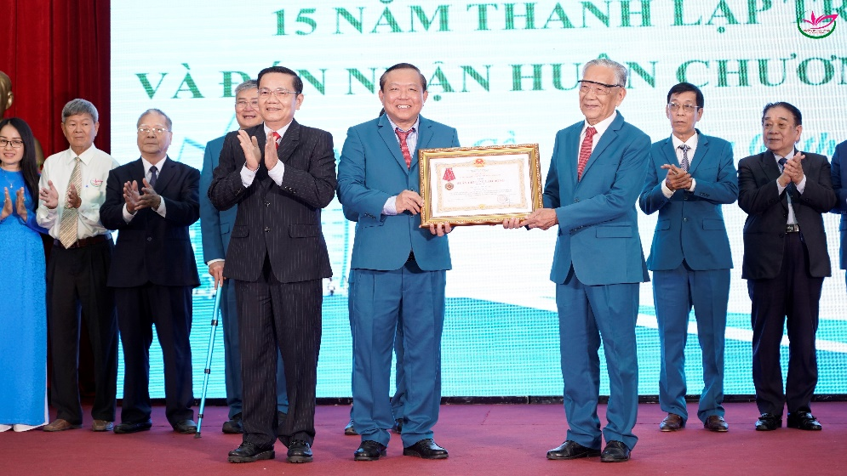
Trường Đại học Tây Đô vinh dự đón nhận Huân chương Lao động hạng Ba do Chủ tịch nước trao tặng
Với niềm tin, bản lĩnh và khát vọng vươn lên mạnh mẽ, Trường Đại học Tây Đô chắc chắn sẽ tiếp tục viết nên những trang sử mới rực rỡ hơn, góp phần đào tạo những thế hệ công dân tri thức, năng động và sáng tạo - những người sẽ tiếp tục xây dựng và phát triển quê hương, đất nước trong thời đại mới.
Một số hình ảnh trong 20 năm hình thành và phát triển:
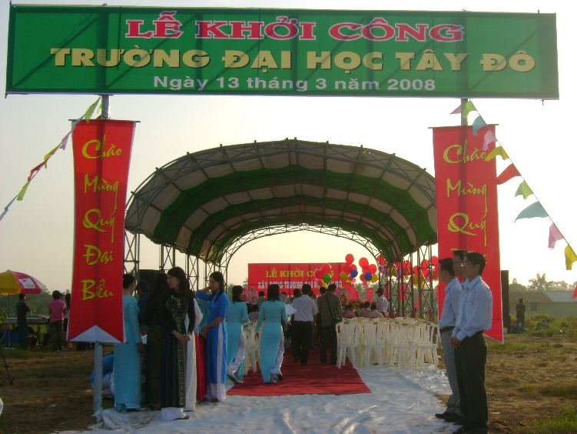
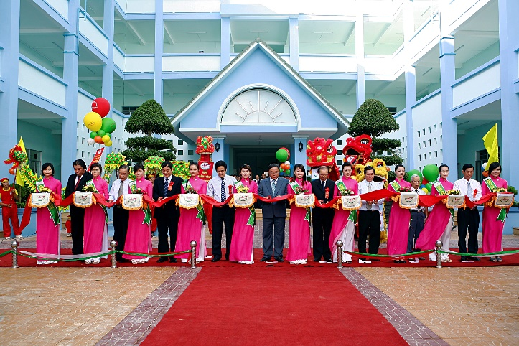
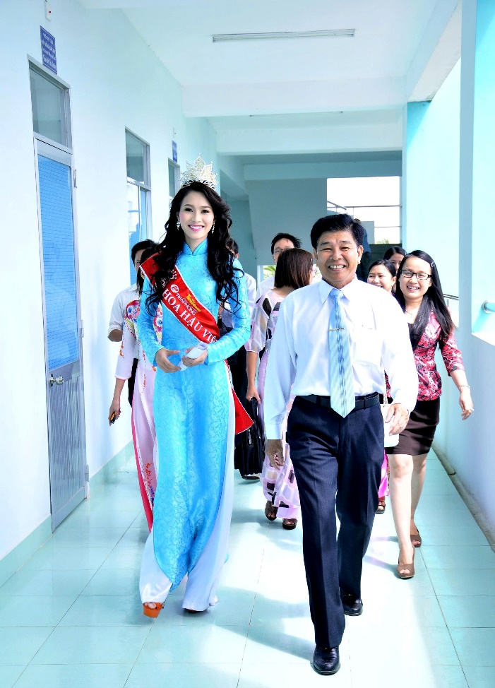
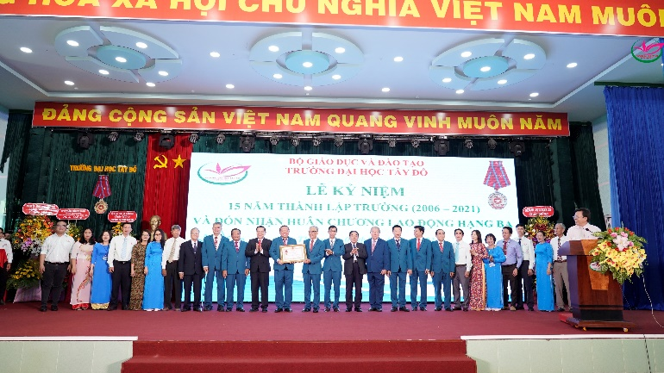
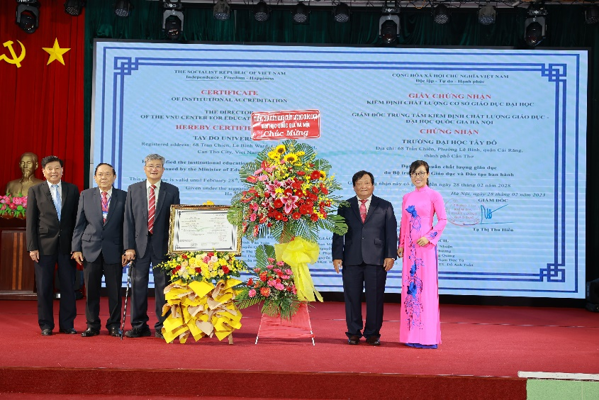
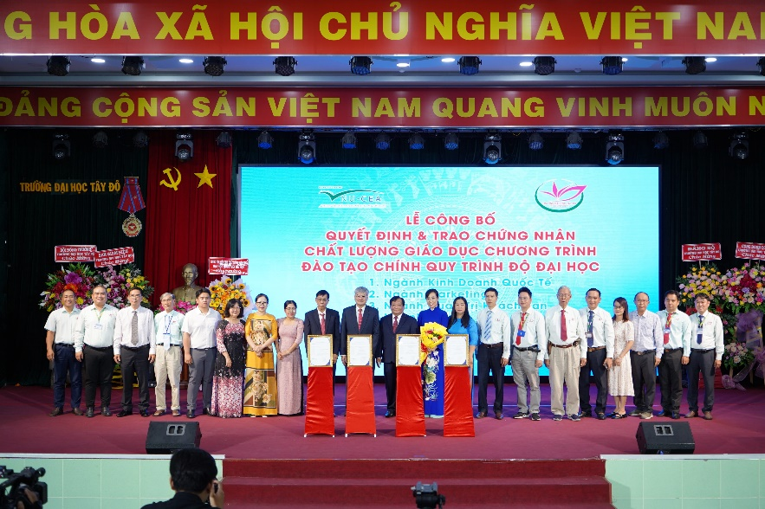
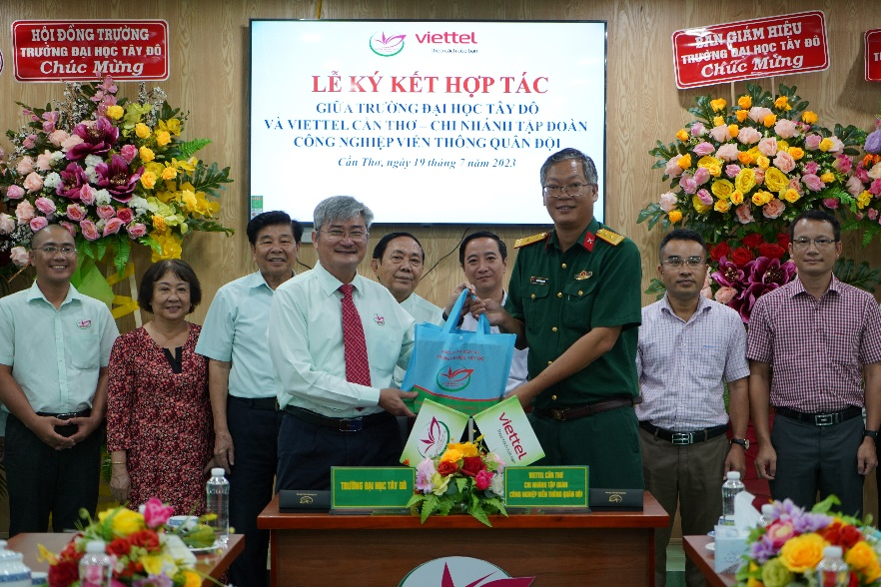

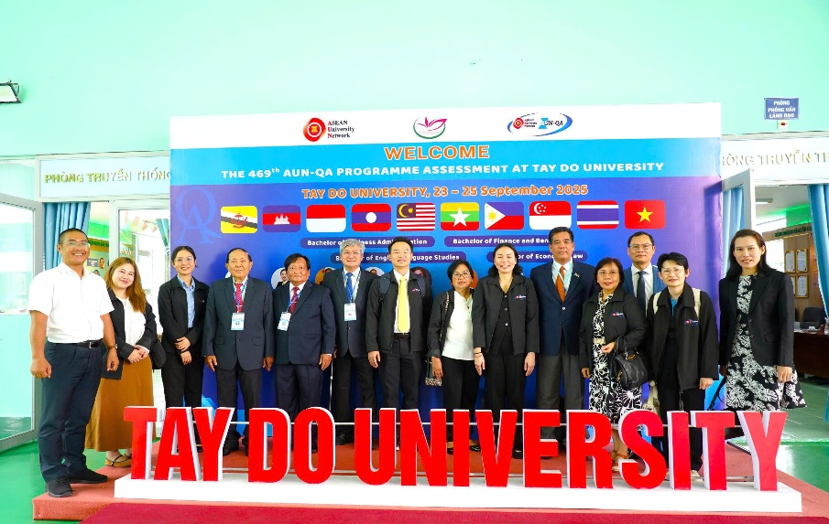
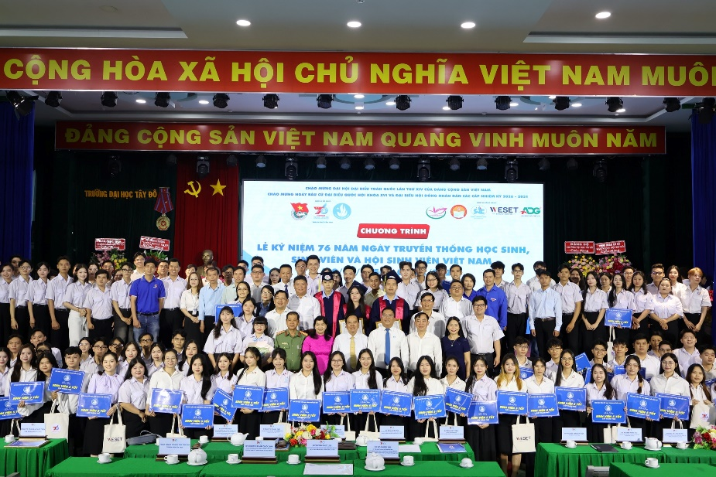
Tin bài: Thảo Ly
DUYỆT CỦA PHÒNG TS&TT

